✓2019年5月考试版本2：
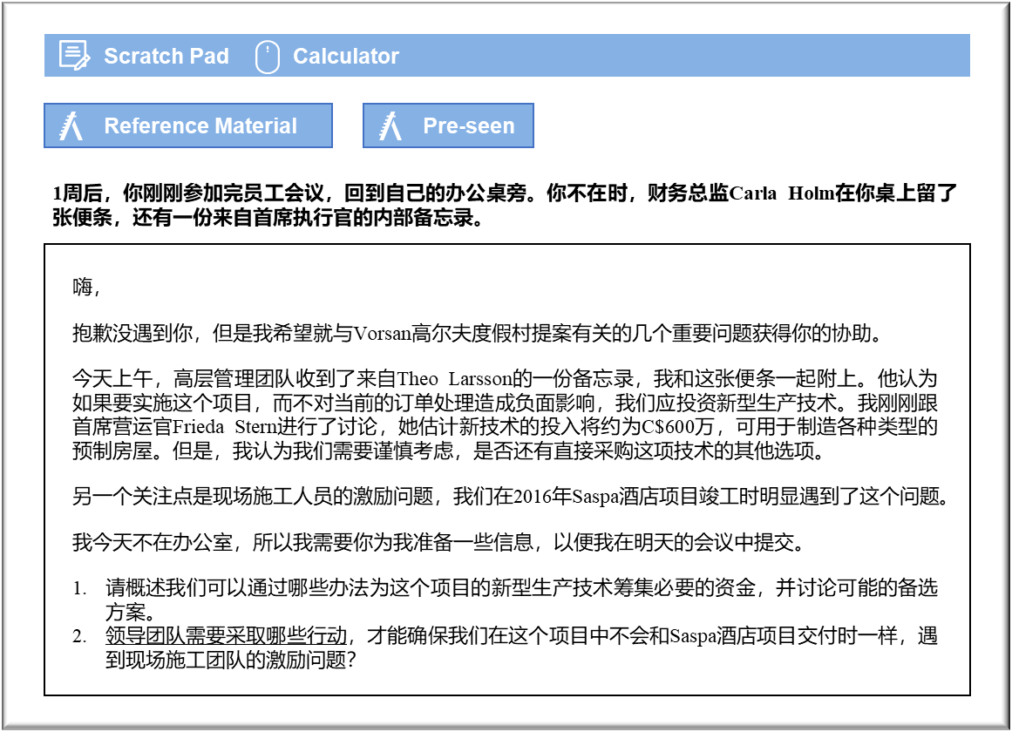

MANAGEMENT CASE STUDY MAY 2019 EXAM ANSWERS

Variant2 Task2
These answers have been provided by CIMA for information purposes only. The answers created are indicative of a response that could be given by a good candidate. They are not to be considered exhaustive, and other appropriate relevant responses would receive credit.

CIMA will not accept challenges to these answers on the basis of academic judgement.

为拟议的新型生产技术筹集资金的备选方案
可以考虑发行新股，但可能很难安排，因为Larsson家族成员共同控制着公司60％的股份，因此他们可能会担心稀释其控制权。无论如何，公司只有九个股东，他们可能不愿意引入新股东，因而破坏公司的稳定性，因为新股东可能希望公司朝着另一个方向前进。
增股将让现有股东有权按其现有股份比例认购新股票。这将解决有关控制权摊薄的担忧，但Jord公司尚未上市，股东似乎不太可能再投资C$600万元。例如Larsson家族成员将不得不筹集C$360万元。
考虑到Jord公司的财务历史状况，债务可能是一个明智之选。Jord公司目前没有债务，并且由于公司以往的盈利能力，将很有机会获得银行贷款。这也将带来“避税效应”的好处，因为利息支付可以抵税。但是，您也应注意到，这类借款将产生利息费用，并且需要通过未来几年的经营现金流加以偿还。
此外，我们可以通过现金结余为这个项目提供资金，尽管这可能需要牺牲应付股息。2018年的现金结余为C$2600万元，但应付股息为C$1700万元，这些股息将于7月支付，将大幅度减少现金结余。但是，这些股息目前尚未支付，可用来为该项目提供资金，实际上能够达到与完全认购的增股相同的结果。
还有一种可能性是租赁新技术。可由我们指定的银行或租赁公司购买这项新技术。然后，他们将授权我们在租赁期内使用这项资产。理论上，出租人将保留租赁资产的所有权，因此无需单独提供抵押品来支持租赁负债。如果我们未能按时付款，出租人将可以收回资产。
租赁实际上与债务具有相同意义。除非我们承诺达成对双方都具有经济和商业意义的租赁条款，否则出租人不太可能购买符合我们要求的专用资产。如果资产超出我们的要求，我们也不太可能直接退还这些资产。即使这个项目的二期未能实施，我们也可能仍需支付租金。
就财务报告而言，租赁将无法带来实际优势。《国际财务报告准则第16号——租赁》将要求我们根据租赁开始时的租赁付款额的现值，将租赁付款额和资产本身的现值资本化。

领导团队采取行动激励现场施工人员
很显然，我们交付Saspa项目时，现场施工团队遇到了一些激励问题。高病假率、高旷工率，更令人担忧的是高事故率，都是士气低落的明显迹象，也可能会影响项目最终交付的质量。
我们需要确保努力建立和鼓励具有明确目标和宗旨并致力于实现此类目标的高绩效团队。我们在Saspa项目中可能遇到的问题之一是缺乏明确目的，因为这对于现场施工团队来说是一种全新的施工方式。问题可能并不是由于领导团队对施工团队成员的需求缺乏全面了解。
因此，领导团队可采取多种措施来提高现场施工团队的积极性。首先，Jord领导团队必须在开工之前向施工团队清楚传达项目的目的和宗旨。施工团队需要了解自身在成功交付项目中发挥的作用和重要性。为了增强团队凝聚力，可能需要进行团队建设练习。
Jord领导层还必须在团队之间建立起明确的沟通形式，以便快速有效地解决各类问题。应培养沟通渠道，例如开发和鼓励解决问题的练习等，从而建立对团队的信任，鼓励团队参与。领导者的可见度、可用性以及讨论项目相关问题的准备度将对员工士气产生重要的积极影响。
可能还需要进行与健康和安全有关的充分培训，激励员工在海外工作期间确保自身的人身安全。Jord可能还需要考虑团队轮岗。很显然，长期出差曾经造成激励问题，因此应制定明确计划，让团队提前知道自己将前往何处、出差多久，这些信息应提前沟通。可能需要考虑通过某种形式的经济奖励作为激励，例如支付奖金。尽管单靠金钱奖励无法激励员工，但通过这些举措，团队成员可以更加感受到企业对自己的重视，更积极参与项目。
公司可考虑开展社交活动以及团队中个体之间的互动，协助减少潜在冲突，增强团队凝聚力。除了正式的团队建设练习之外，管理人员还可以尝试增强现场施工团队的独特个性，提升团队成员的归属感，提高团队效率，例如可以为团队指定名称或定制制服。

